جامعة السلطان قابوس  كلية الآداب والعلوم الاجتماعية  قسم الجغرافيا  Sultan Qaboos University  College of Arts & Social Sciences  Geography Department | 

بسم الله الرحمن الرحيم

شبكة الطرق في إقليم منطقة الباطنة بسلطنة عمان
"دراسة تحليلية باستخدام نظم المعلومات الجغرافية"
The road network in the territory of the Batinah region in Oman
"An analytical study using geographic information system"

إعداد
د. محمود محمد جمال بشر
أستاذ مساعد الجغرافيا الاقتصادية والخرائط
قسم الجغرافيا – كلية الآداب
جامعة السلطان قابوس – وجامعة الإسكندرية
2010
E-mail: mbishr@squ.edu.om

مقدمة:
إذا كانت البيئة قد أسهمت في توزيع الموارد الطبيعية بالأقاليم المختلفة فإن مدى إمكانية شق طرق النقل وتكلفتها وكفاءتها تحدد مستوى استغلال هذه الموارد واقتصاديات عملية الإنتاج ، فالنقل عملية متممة للإنتاج حيث يوجد المنفعة المكانية للمنتجات في الوقت المناسب بنقلها من أقاليم إنتاجها إلي الأقاليم التي تحتاج إليها، وعلي ذلك لا تتكامل عملية إنتاج السلع والمنتجات إلا بنقلها إلي أسواق التصريف. (الزوكه،جغرافية النقل،2005،ص21)
لسهولة النقل وانخفاض تكلفته أثر مباشر في حدوث نوع من الارتباط بين المحلات العمرانية، وليس هناك مجال للشك في أن تطور وسائل النقل وكثافة شبكاتها يسهم بشكل فعال في تزايد هذا الترابط. (صلاح الشامي،النقل دراسة جغرافية،1976م)
تعد دراسة الطرق البرية بمنطقة الباطنة ذات أهمية لما لها من دور فعال في تنميتها الاقتصادية والاجتماعية والعمرانية، وربطها بمناطق ومحافظات السلطنة ، وتنوع استخدام الأرض علي جوانبها سواءً الساحلية أو الداخلية ، كما أنها تعد أحد المعايير الرئيسية للحكم علي مدي التطور الذي شهدته منطقة الباطنة بخاصة وباقي مناطق والسلطنة بوجه عام، وفي هذا الصدد نشير إلي أن الوضع الاقتصادي والسكاني حتى بداية السبعينات لم يكن يتطلب أو يسمح بوجود شبكة طرق برية متطورة في السلطنة، فعدد السكان طبقاً لأعلي التقديرات بلغ 600 ألف نسمة تقريباً في عام 1970م، ويتصف المستوي المعيشي بالانخفاض ومن ثم كانت احتياجاتهم قليلة وتنقلاتهم محدودة ، وبعد تولي جلالة السلطان قابوس مقاليد الحكم بدأ عصر النهضة بوضع خطط تنموية خمسيه وبدأت مرحلة تغيير جزري في اقتصاديات السلطنة – وذلك مما لاشك فيه نتيجة لتزايد عائدات النفط الذي تصاعد إنتاجه عاما بعد عام – فوضعت الأسس الأولي للتنمية الاجتماعية والاقتصادية والتي تمثلت في الصحة والتعليم والزراعة والصناعة والتعدين مما تطلب أيضاً إقامة شبكة قوية من الطرق تتحمل الحركة المتزايدة بين المناطق المختلفة في السلطنة .
مشكلة البحث
تعد دراسة خصائص شبكة الطرق البرية وتحليلها ورفع مستوى كفاءة الحركة عليها مطلباً أساسياً ، فلذلك انطلاقاً من هذا المفهوم فإن المشكلات المتعلقة بدراستها تأخذ أشكالا عدة يمكن سردها في عدة نقاط منها: تعدد جهات الإشراف وتمثلها وزارة النقل والمواصلات وأيضا هيئة الطرق والاتصالات ، وكذلك وزارة البترول ، والإدارة العامة للمرور والتي تهتم بالعملية الرقابية ووضع اللوائح والقوانين للحركة المرورية ، إلي جانب أن هناك استكمال للبنية التحتية في إنشاء وتعديل مسارات في إقليم الدراسة ووضع قاعدة بيانات لتوصيف الطرق مبني علي نظم المعلومات الجغرافية مما أدي إلي صعوبة دراسته وتحليل شبكته .
أسباب اختيار منطقة البحث
- تمثل منطقة الباطنة نموذجاً ناجحاً لربط مناطقها بمحافظات السلطنة إلي جانب أنها معبر رئيسي لدولة الإمارات العربية المتحدة والتي تربطها بطرق برية حديثة.
- قلة عدد العقد Nods والتي ترتبط بوصلاتها رغم استطالة وحجم مساحة منطقة الدراسة
- تفرد الطرق بالمنطقة بمجموعة من المشكلات والتي تأتي في مقدمتها تقاطعها بمسارات العديد من الأودية الجافة، والارتفاعات السطحية.
- تردد الباحث علي المنطقة في الدراسات الميدانية الحقلية علي مدار عدة سنوات والسير علي طرقها ومشاهدة وتصوير وتسجيل العديد من البيانات التي أفادت الدراسة.
الهدف من البحث وتساؤلاته
- تحليل وتفسير نمط الصورة التوزيعية للطرق، وضوابط هذا التوزيع، وعلاقتها بالسكان والمساحة الكلية المستغلة ، وذلك من اجل تحديد أفضل تصور لتحليلها.
- دراسة العلاقة بين مواقع العقد وأنماطها النقلية ، وكذلك توضيح أهميتها التطبيقية ، لتساعد علي تفهم أعمق لمدي كفاءتها والكشف عن الأبعاد الممكنة لاستخدامها .
- تقديم رؤية للمهتمين بالطرق البرية بمنطقة الدراسة لتنميتها ورفع مستوي خدماتها لتحسين حركة المرور والتواصل والاتصال بين ولاياتها المختلفة.
وتحاول الدراسة انطلاقا من هذه الأهداف الإجابة علي التساؤلات التالية
- ما هي مشكلات الطرق وكيف يمكن أن تؤثر في ظهور مشكلات سكانية واقتصادية وعمرانية.
- ما هي خصائص الطرق البرية التي تتميز بها منطقة الباطنة .
- المقترحات والتوصيات التي يمكن أن تسهم في الحد من مشكلات الطرق والمرور عليها وسهولة الوصول والاتصال بينها برؤية جغرافية.

مصادر البحث
- مصادر البيانات: اعتمدت الدراسة علي مجموعة من المصادر يمكن تقسيمها إلي:
- المصادر الأولية: مصادر إحصائية عن حجم السكان ومساحة المناطق الإدارية، وأطوال الطرق وفترة إنشائها من خلال التقارير الحكومية والتعداد والنشرات والرسائل والبحوث العلمية.
- الخرائط والمرئيات الفضائية: أطلس وزارة الاقتصاد الوطني ، خرائط الهيئة الوطنية للمساحة ، وزارة النقل والاتصالات، الهيئة العامة للطرق والاتصالات.
- الدراسة الميدانية: أسلوب الزيارات والمشاهدات، واستمارة الاستبيان.
منهج وأسلوب البحث وخطته
اعتمدت الدراسة علي المنهج الوصفي التحليلي، للوقوف علي مدي ترابط الشبكة بهدف الكشف عن العلاقات المكانية بين الظواهر المختلفة داخل الإقليم وما جاوره .
وقد استخدم الباحث عدداً من الأساليب الكمية في مواضع متعددة لمعالجة البيانات مثل برنامج SPSS Vr17 وبرنامج إكسل من مجموعة أوفيس 2007 ، إلي جانب تطبيقات الخرائط علي برنامج Arc Map 9.2 لنظم المعلومات الجغرافية والذي أمكن الباحث من التعامل مع كافة المتغيرات علي الخرائط الرقمية وتحليلها واستخراج العديد منها بعد معالجتها.
يشمل البحث ثلاثة أجزاء رئيسية: يناقش الجزء الأول التوزيع الجغرافي للطرق والعلاقة بين الطرق ومساحة المنطقة والسكان ، ويركز الجزء الثاني علي التحليل الكمي من خلال دراسة العقد النقلية الحضرية Urban Transportation on contract ، ومؤشر الترابط، ومؤشر الانعطاف، ودرجة المركزية Degree of Centralization ، وإمكانية الوصول حسب المتغيرات المختلفة ، والجزء الثالث يستعرض أهم المشكلات وإمكانات تنميتها.
التحليل الجغرافي لبعض الخصائص المكانية لمنطقة الباطنة
- الموقع:
تتمتع منطقة الباطنة بموقع جيد حيث تمثل حلقة الاتصال بينها وبين دولة الإمارات العربية المتحدة من ناحية، وبين محافظة مسندم من ناحية أخرى والتي تقع في أقصي الشمال الغربي لحدود السلطنة، وكذلك ترابطها بباقي الأقاليم حيث تحدها من الجنوب الشرقي محافظة مسقط العاصمة والمنطقة الإدارية الرئيسية والمنطقة الداخلية وإلي الغرب منطقة الظاهرة ومحافظة البريمي، أما الجهة الشرقية فيشرف إقليم الباطنة علي السهل الساحلي المنبسط والغني بموارده الزراعية لمسافة تصل إلي 225 كم تقريباً قبالة بحر عمان، وتطل المنطقة بامتدادها من الجنوب الشرقي إلي الشمال الغربي علي سلسلة جبال حجر التي تنحدر منها العديد من الأودية لتغذي المنطقة بكميات كبيرة من الأمطار التي تملئ وديانها في فصل الصيف نتيجة لهبوب الرياح الموسمية الشمالية الشرقية.
وتنحصر هذه المنطقة تقريبا بين دائرتي عرض 32 َ 23 ْ ، 52 َ 24 ْ شمالاً وخطي طول 30 َ 56 ْ ، 30 َ 58 ْ شرقًا، ويمثل السهل المنطقة المحصورة بين سلسة جبال الحجر الغربي الواقعة غربه وبحر عمان الواقع للشرق منه بمتوسط عرض 24كم تقريباً.
يتكون سهل الباطنة من مجموعة المراوح الفيضية Alluvial fans المتداخلة والمتشابكة المنحدرة من جبال الحجر الغربي وما ترسبه الأودية من حصى ورمال خشنة تتدرج إلى ناعمة باتجاه الساحل، ويمثل السهل أحد المناطق الرئيسة للتركز السكاني في السلطنة، وينتشر فيه عدد من المدن أهمها – من الشمال إلى الجنوب - شناص، لوى، صحار، صحم، الخابورة، السويق، المصنعة، بركاء. أما فيما يتعلق بالولايات الواقعة ضمن السلسلة الجبلية في منطقة الباطنة فهي تضم كلا من : الرستاق، العوابي، نخل، وادي المعاول. شكل رقم (1)

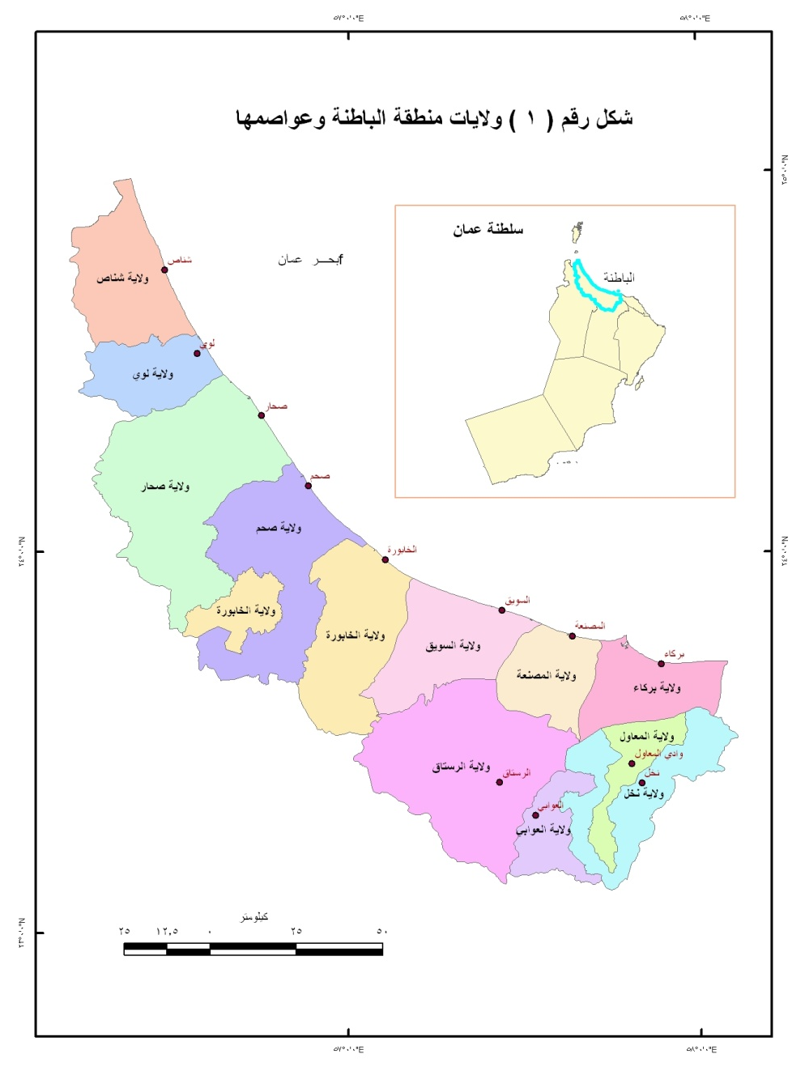
- المساحة:
تبلغ مساحة منطقة الباطنة 13145,8 كم² تمثل 4,25% من إجمالي مساحة السلطنة البالغ 309500 كم² ، وتتوزع هذه المساحة علي 12 ولاية تتباين في مساحاتها حيث تمثل ولاية صحار أكبر مساحة في هذه المنطقة حيث بلغت 2137,5 كم² تمثل نسبتها 16,3% ثم تحتل بعدها ولاية الرستاق حيث بلغت مساحتها 2077,5 كم² تمثل 15,8% وتحتل ولاية المعاول المرتبة الأخيرة في المساحة حيث بلغت 411 كم² تمثل 3,1% ، ولعلنا ندرك أهمية مساحة الإقليم في اتساعه أو ضيقه فكلما اتسع تطلب ذلك إنشاء شبكة من الطرق أطول لتغطي كافة مناطقه وإذا ضاقت المساحة أدت إلي اندماجه وقصر أطوال شبكته وهو ما سوف نظهره بدراسة معامل الشكل.
- الشكل :
تختلف الوحدات الإدارية في أشكالها إذ تمثل خاصية مكانية تفسر مدي الاندماج Compactness (وهو الشكل الدائري) أو الاستطالة Elongation وهو معيار سيكون له بلا شك تأثير واضح في تحديد اتجاهات وتعرجات خطوط شبكة الطرق في المنطقة وأثر ذلك في ترابطها، ولدراسة شكل حدود منطقة الباطنة باستخدام بعض مقاييس تحليل الشكل كمؤشر كول للاندماج Cole Index. (Cole, J.P "Quantitative Geography 1970 (
( تتراوح قيم هذا المؤشر بين الصفر في الأشكال غير المندمجة إلي واحد صحيح في الأشكال الدائرية أو الكاملة الاندماج ) وتحسب هذه القيمة بالصيغة التالية: حساب مؤشر كول =
مساحة الوحدة المكانية 13145,8
___________________________ = ____________________ = 0,24
مساحة أصغر دائرة تحيط بحدود الوحدة من الخارج 3999,88

وهذه القيمة تدل علي بعد الشكل عن الاندماج .
وللتأكيد تم حساب مؤشر هاجيت Haggett Index (فتحي أبو راضي، التوزيعات المكانية،2002) لوصف شكل منطقة الباطنة حيث نتجت نفس القيمة التي تدل علي بُعد الشكل عن الواحد الصحيح والذي يمثل أكثر الأشكال اندماجا، وشكل المنطقة يميل إلي الاستطالة مما أدي إلي مد طريق محوري تتقاطع معه بعض الطرق العرضية التي تخدم المناطق الداخلية من الإقليم.
حساب مؤشر هاجيت لوصف الشكل =
4 × مساحة الوحدة المكانية 4 × 13145,8
____________________________ = _____________________ = 0,24
3,143 × مربع المسافة بين أبعد نقطتين بنفس الوحدة 3,143 × ( 263,4 )2

وبحساب قيمة مؤشر هاجيت لولايات منطقة الباطنة (12ولاية) نلاحظ أنها قد تباينت فيما بينها فهناك ولايات قريبة للاندماج وأخرى بعيده عن الاندماج ومن تحليل بيانات الجدول رقم (1) والشكل رقم (2) يمكن تصنيف ولايات منطقة الباطنة علي النحو التالي:
- ولايات عالية الاندماج – والتي تقترب من الشكل الدائري – وتتراوح قيمة مؤشر هاجيت إلي (0,51 إلي 0,62) وتتمثل في ولايات الخابورة، الرستاق، العوابي والمصنعة
- ولايات متوسطة الاندماج (0,40 – 0,51) وتضم كل من ولاية شناص، لوي، صحار، صحم، السويق.
- ولايات ضعيفة الاندماج ( 0,29 – 0,40) وتشمل ولاية نخل
- ولايات سيئة الاندماج ( 0,18 – 0,29) وتضم ولاية بركاء والمعاول
جدول رقم (1) توزيع سكان منطقة الباطنة ومساحة ولاياتها وكثافة السكان
المنطقة | عدد السكان | المساحة كم² | الكثافة نسمة كم² * | عدد التجمعات القروية | مؤشر هاجيت للشكل*
شناص | 46091 | 1014 | 45,5 | 116 | 0,47
لوي | 25776 | 659,9 | 39 | 62 | 0,50
صحار | 104312 | 2137,5 | 48,8 | 141 | 0,41
صحم | 85010 | 1483 | 57 | 119 | 0,40
الخابورة | 46652 | 1590,7 | 29,3 | 102 | 0,59
السويق | 101122 | 991 | 102 | 32 | 0,48
المصنعة | 56659 | 647,7 | 87,5 | 43 | 0,62
بركاء | 75501 | 730,2 | 103,4 | 45 | 0.22
الرستاق | 74224 | 2077,5 | 35,7 | 245 | 0,61
نخل | 16372 | 957 | 17 | 50 | 0,31
المعاول | 11317 | 411 | 27,5 | 31 | 0,18
العوابي | 10469 | 446,3 | 23,5 | 53 | 0,55
الإجمالي | 653505 | 13145,8 | 49,7 | 1039 | 0,24
التعداد العام للسكان، وزارة الاقتصاد الوطني، 2003
* من حساب الباحث

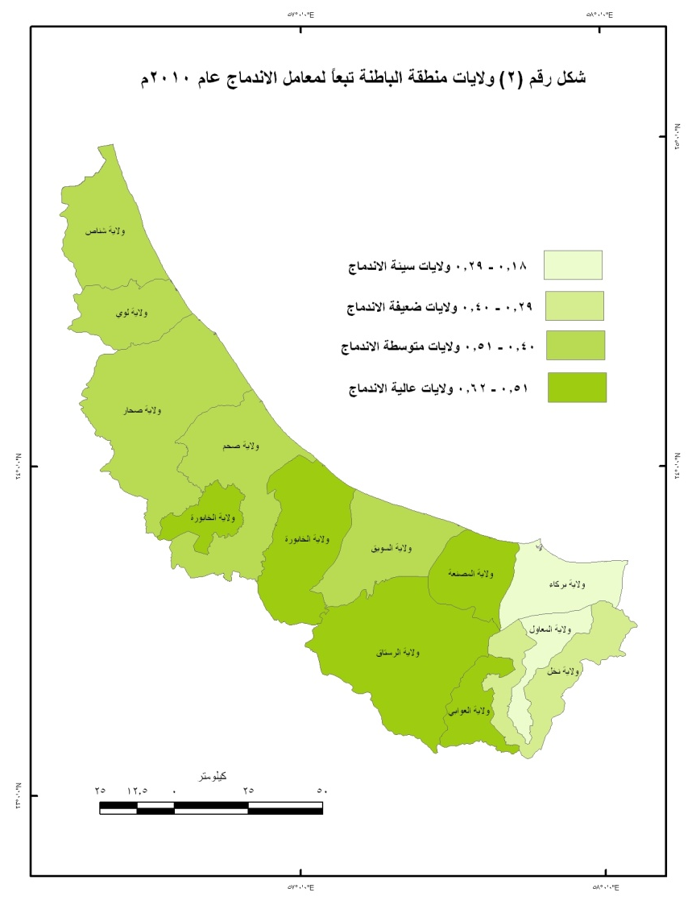
شبكة الطرق وعلاقتها بالسكان وكثافتهم
هناك ارتباط وثيق بين حجم السكان والنشاط الاقتصادي حيث تتميز المناطق كثيفة السكان عادة بوجود نشاط اقتصادي كثيف يعتمد بالدرجة الأولي علي توفير عامل النقل ونشاط حركة التبادل التجاري ، والعكس صحيح بالنسبة للمناطق مخلخلة السكان ، لذا فالارتباط طردي بين كثافة السكان وكثافة شبكة الطرق.(الزوكة،جغرافية النقل، 2005،ص45)
في بداية السبعينيات من القرن الماضي بدأت الخطة الخمسية الأولي لتنمية ورفع قدرات مناطق السلطنة ومحافظاتها وكان السبق في رصف الطريق الرئيسي بين العاصمة وإقليم منطقة الباطنة علي الشريط السهلي الساحلي وكان باكورة الاتصال بين ولايات المنطقة إلي جانب ذلك تم تطويره في الخطط الخمسية التالية وتوصيل أجزاءه بالمناطق الداخلية أيضاً، وتمديده ليصل إلي محافظة البريمي ثم إلي دولة الإمارات العربية المتحدة .

جدول رقم ( 2 ) أطوال الطرق الرئيسية المرصوفة المتصلة بولايات منطقة الباطنة
اسم الطرق | طول الطريق كم | ملاحظات
شناص - لوي | 29 | طريق مزدوج
لوي - صحار | 28 | طريق مزدوج
صحار- صحم | 27 | طريق مزدوج
صحم - الخابورة | 29 | طريق مزدوج
الخابورة - السويق | 38 | طريق مزدوج
السويق - المصنعة | 26 | طريق مزدوج
المصنعة - بركاء | 30 | طريق مزدوج
بركاء - نخل | 30 | فردي
نخل - العوابي | 37 | فردي
العوابي - الرستاق | 15 | فردي
الرستاق - وادي المعاول | 15 | طريق مزدوج
وادي المعاول – المصنعة | 36 | طريق مزدوج
الإجمالي | 340
أطلس وزارة الاقتصاد الوطني ، 2005م
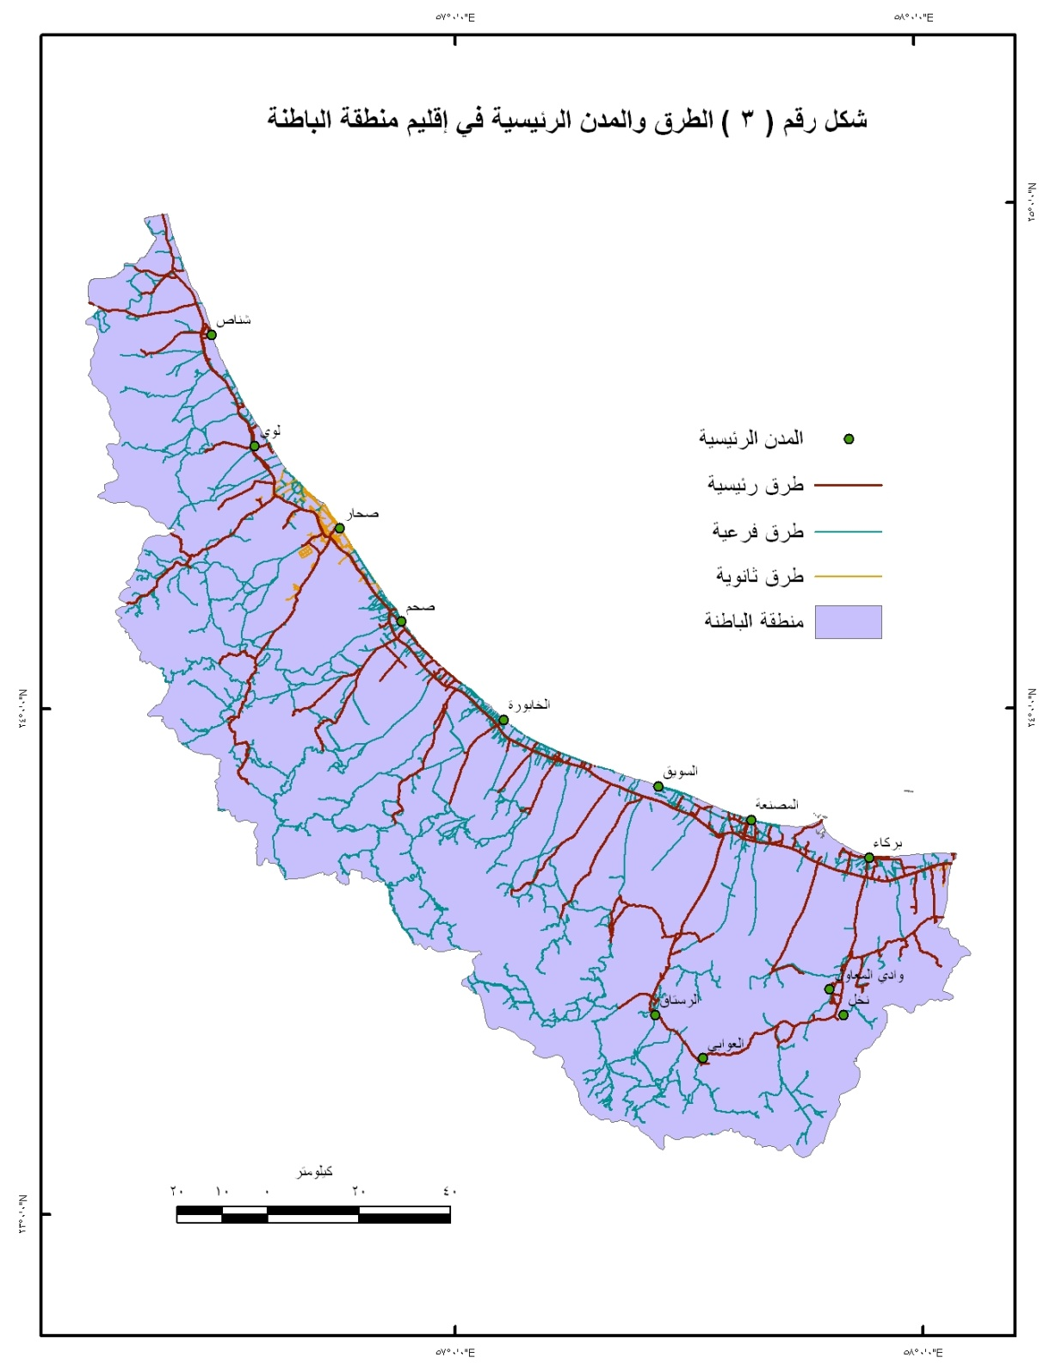

الأطلس الاجتماعي والاقتصادي ، 2006

التوزيع الجغرافي للطرق ، الطريق الساحلي ، والطرق المتقاطعة للداخل
- الطريق الساحلي : وهو امتداد من العاصمة مسقط إلي" خطمة ملاحة "علي الحدود الإماراتية وقد أنشئ بطول 293 كم مفرداً أول الأمر ثم تم ازدواجه ، وأضيفت له وصلة بطول 21 كم إلي "خطمة ملاحة" وهذا الطريق يربط السلطنة بدولة الإمارات العربية المتحدة ، ويمتد بطول سهل الباطنة شمالا حتى نقطة الحدود . وقد رصف الجزء الأول من الطريق بين "مسقط" "وصحار" عام 1973م ، ثم أعيد توسعته ليضم أربع حارات في اتجاهين عام 1975/1976م أما الجزء الأخير والذي يمتد من "صحار" إلي "خطمة ملاحة" فقد تم رصفه في عام 1975م مفرداً في بادئ الأمر ثم أضيفت له وصلة حيوية طولها 62 كم ، رصفت عام 1982 وهي تمتد باتجاه شرقي/غربي موازية لوادي "حتى" لتربط السلطنة بإمارة "دبي" .( المديرية العامة للإحصاءات الوطنية ، 1990 ص61)
ومع امتداد طريق "مسقط/خطمة ملاحة في سهل الباطنة فإنه قد ربط العاصمة بمراكز الاستيطان الساحلية الهامة مثل "بركاء – المصنعة – السويق – الخابورة – صحم – صحار – مجيس - شناص.
ويمر هذا الطريق الساحلي ببعض الأودية الجافة المنحدرة من السفوح الشمالية الشرقية لجبل "الحجر الغربي" مثل أودية "حتى – بني عمر – الفار – الحواسنة – الجزي – بني غفير – الأبيض – وادي المعاول " مما استدعي عمل بعض التجهيزات الهندسية للحماية من السيول الجارفة لتلك الأودية.
- طرق تربط الطريق الساحلي بالمناطق الاستيطانية من القرى الريفية وبعض المدن الواقعة عند سفوح جبل "الحجر الغربي ، و من ناحية أخرى تربطها بوصلات حديثة الرصف أو من خلال طرق ممهدة غير مرصوفة، أما المرصوف منها فردية ومزدوجة " صحار" "البريمي" – "المصنعة" "المعاول" – "المعاول" "الرستاق" – " الرستاق" "العوابي" – "العوابي" "نخل" – " بركاء" "نخل" وتم رصف تلك الطرق في الخطة الخمسية الثانية والثالثة .
الخصائص العامة لنظام وشكل الشبكة
تتباين أطوال الطرق بولايات منطقة الباطنة تبايناً واضحاً ، ويرجع ذلك إلي عدة عوامل من أهمها : الاختلاف في مساحات الولايات ، وحجم السكان ، والأهمية الإدارية والخدمية ، وأعداد التجمعات القروية إضافة إلي الأهمية الاقتصادية لبعض الولايات في الزراعة أو الصناعة واحتواء البعض منها علي موانيء هامة وينعكس تأثير هذه العوامل علي إنشاء الطرق وكثافتها.
ومن تحليل بيانات الجدول رقم (3) والشكل رقم (1) يمكن أن نستخلص التالي:
- بلغ المتوسط العام لأطوال الطرق الرئيسية والفرعية الداخلية بين الولايات 1241 كم طولي وينحرف عن هذا المتوسط معظم الولايات ، مما أدي إلي كبر الانحراف المعياري Standard Deviation (70,38) وتشتت كبير في التوزيع ويؤكد هذا كبر معامل الاختلاف Coefficient of Variation (68 %).
- التباين بين مساحات الولايات يفترض أن يكون هو العامل الرئيسي وراء اختلاف أطوال الطرق ، غير أن علاقة الارتباط بينهما ليست علاقة قوية كما يفترض فقد بلغت درجة الارتباط بينهما 0,47 وهي طرديه ضعيفة ، وأظهرت العلاقة بين توزيع القرى والطرق علاقة ضعيفة جداً حيث بلغت 0,11 مما يدل علي قلة الطرق المرصوفة التي تربط بين القرى فيما بينها ويمكن إرجاعها لربطهم بطرق معبدة نتيجة لوعورة بعض المناطق الداخلية التي تتوزع في نطاق جبال حجر، وجاء الارتباط بين الطرق والسكان طردي قوي حيث بلغ 0,76 عند مستوي دلالة 95% (أبو عيانة، مدخل للتحليل الإحصائي،1987م)
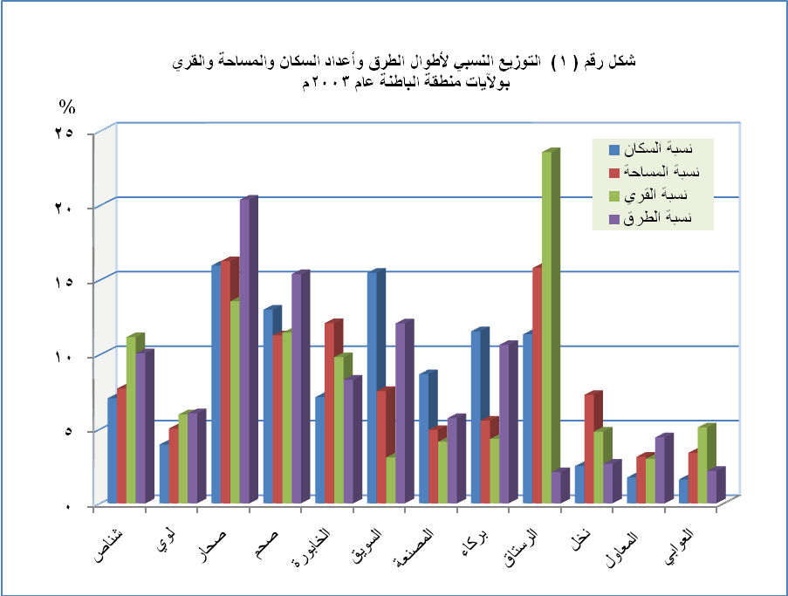

- احتلت ولاية صحار المرتبة الأولي في أطوال الطرق التي بلغت 253 كم طولي بنسبة 20,4% من إجمالي الطرق المرصوفة الرئيسية والفرعية في إقليم الباطنة، ثم تلتها ولاية صحم بنسبة 15,4 % يليها ولاية السويق 12,1 % ثم ولاية بركاء 10,6% وتقل بعد ذلك أطوال الطرق لتصل أدناها في كل من ولاية الرستاق والعوابى كم26 و 27كم بنسبة 2,1 % و 2,2 % ومرد ذلك هو تواجد تلك الولايات في الداخل مع امتداد المناطق ذات المناسيب المتغيرة وارتباطها بالطرق الغير مسفلته (طرق معبده) .
- قياس كثافة الطرق Route Density.
تتوقف كثافة الطرق علي عدة عوامل بعضها جغرافي، وبعضها تاريخي، وبعضها اقتصادي. ونهدف هنا لتوضيح العلاقة بين المساحة وعدد السكان وعدد القرى والطرق التي تخدمها بكل ولاية لتحديد الولايات التي تتمتع بشبكة جيدة والولايات التي تعاني نقصاً في الاتصال والذي يؤثر بغير شك في أوجه النشاط الاقتصادي وكما هو موضح في الملحق رقم (1) والأشكال (4- أ ، ب ، ج ، د ) يمكن أن نستنتج التالي:
- كثافة الطرق والمساحة : بلغت كثافة الطرق لإجمالي مساحة منطقة الباطنة 9.44 كم / 100 كم²
وتباينت الكثافات في ولايات المنطقة كما يلي:
- ولايات ذات كثافة مرتفعة من 13,38 - 18,08 كم/ 100كم²
وتحتل كل من ولاية بركاء التي تمثل أعلي كثافة حيث بلغت 18,08 كم / 100كم2 ، يليها ولاية السويق 15,14 كم
- ولايات ذات كثافة متوسطة من 12 - 6 كم / 100 كم²
وتمثلها ولاية المعاول 13,38 ، ثم ولاية صحم 12,88 ثم ولاية شناص حيث بلغت 12,33 كم/100كم² ثم ولاية صحار حيث بلغت 11,84 كم / 100 كم² ، ثم ولاية لوي 11,37كم يليها ولاية المصنعة 10,96 كم، ثم ولاية الخابورة 6,48 كم، يليها ولاية العوابي 6,05 كم / 100كم²
- ولايات ذات كثافة منخفضة من 1,25 - 6,48 كم/ 100كم²
وتمثلها كل من ولاية الخابورة 6,4 كم ثم ولاية العوابي 6,05 كم يليها ولاية نخل 3,45كم ثم الرستاق 1,25 كم / 100كم².
- كثافة الطرق والسكان : تقوم شبكات الطرق في المقام الأول لخدمة السكان التي ترتبط في ذات الوقت بعمليات الإنتاج الذي يعقبه التبادل ثم الاستهلاك ، فالحجم السكاني الكبير يستدعي مزيداً من الطرق ووسائل نقل متنوعة لإتمام الحركة ، وتختلف مراكز السكان في أحجامها السكانية في منطقة الباطنة ويرجع ذلك للتنوع الاقتصادي الذي تشهده هذه المنطقة وولاياتها من تنمية حيث بلغت أقصاها في ولاية صحار والتي تمثل 15,96% من جملة سكان منطقة الباطنة يليها ولاية السويق 15,47 % ثم ولاية صحم 13,01% وهذه الولايات تحتل مركز الصدارة في الكثافة السكانية تليها بعد ذلك بفروق متفاوتة باقي الولايات وتمثل أدناها ولايتي العوابي والمعاول والتي تصل نسبتهما علي الترتيب 1,6 ، 1,73 % . وقد أدي هذا التباين في توزيع السكان إلي التباين في كثافة الطرق والتي يمكن تقسيمها علي النحو التالي:
- ولايات مرتفعة الكثافة من 2,91 - 4,86كم / 1000 نسمة
احتلت ولاية وادي المعاول أعلي كثافة حيث بلغت 4,86 كم / 1000 نسمة
- ولايات متوسطة الكثافة من 1,75 – 2,91 كم / 1000 نسمة
وتأتي ولاية لوي في المرتبة الأولي حيث بلغت 2,91 كم / 1000 نسمة تليها ولاية شناص 2,71كم ثم ولاية العوابي 2,58كم يليها ولاية صحار 2,43كم ثم ولاية صحم 2,25كم يليها ولاية الخابورة 2,21 كم ثم ولاية نخل حيث بلغت 2,02 كم / 1000نسمة .
- ولايات منخفضة الكثافة من 0,35 - 1,75 كم / 1000 نسمة
وتمثلها ولاية بركاء 1,75 كم تليها ولاية السويق 1,48كم ، ثم ولاية المصنعة 1,25كم وتحتل المرتبة الأخيرة ولاية الرستاق حيث بلغت 0,35 كم / 1000نسمة .
- كثافة الطرق وأعداد التجمعات القروية
- ولايات مرتفعة الكثافة من 2,93 - 4,69 كم / قرية
تحتل ولاية السويق أعلى كثافة حيث بلغت 4,69 كم / قرية
- ولايات متوسطة الكثافة من 1,21 - 2,93 كم / قرية
جاءت بركاء في الرتبة الأولى حيث بلغت 2,93كم يليها ولاية صحار 1,79 كم ثم ولاية المعاول 1,77 كم ثم ولاية المصنعة 1,65كم ثم ولاية صحم 1,61/ قرية .
- ولايات منخفضة الكثافة من 0,11 - 1,21 كم / قرية
ولاية لوي تأتي في المرتبة الأولي حيث بلغت 1,21 كم/ قرية تلتها ولاية شناص 1,08كم ثم ولاية الخابورة 1,01كم ثم ولاية نخل 0,66كم يليها ولاية العوابي 0,51كم ثم تحتل المرتبة الأخيرة ولاية الرستاق حيث بلغت 0,11 كم / قرية.
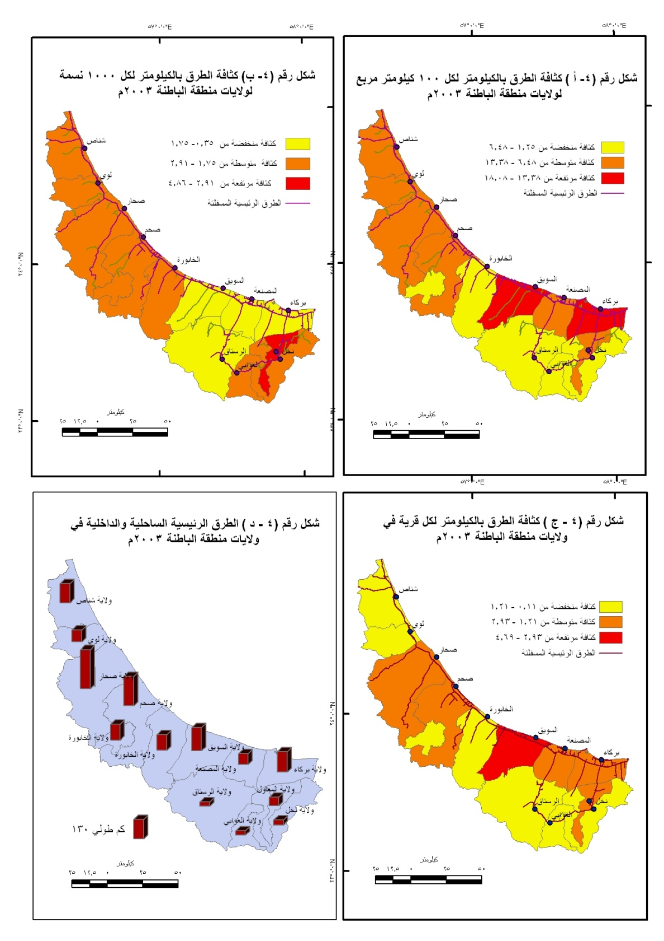

قد يكون من الأنسب حساب ما يعرف بمعدل المساحة المخدومة (نظرياً ) من كل وحدة مسافة علي الطريق، وتتفق طريقة حسابه مع مقلوب الكثافة الحقيقة للطرق أي:
مساحة المنطقة المخدومة بالطرق بالكيلومتر المربع
معدل المساحة المخدومة بالطرق = ------------------------------------------------------
أطوال الطرق بالكيلومتر
وقد طبقت هذه القاعدة علي مساحة الولايات وعدد السكان وكذلك مساحة الزمام الزراعي بالفدان أيضاً في كل ولاية والتي تباينت فيما بينها ،ومن الملحق رقم (2) والخريطة رقم ( 5 أ ، ب ، ج ، د) يمكن استنتاج ما يلي:
- بلغ المعدل النظري للمساحة المخدومة بالطرق لمنطقة الباطنة 10,59 كم²/ كم
- احتلت المرتبة الأولي ولاية الرستاق في قيمة المعدل النظري للمساحة المخدومة بالطرق حيث بلغت 79,9 كم2 / كم طولي وهذا يوضح ضعف شبكة الطرق المرصوفة في تلك الولاية ومرد ذلك يرجع إلي وجود طرق متصلة بالقرى معبدة(غير مرصوفة) ومازالت تحت التنفيذ في الخطط المستقبلية، جاءت بعد ذلك كل من ولاية نخل والعوابى والخابورة ، حيث بلغت 29 ، 16,53 ، 15,44 كم² / كم علي الترتيب.
- توافقت بعد ذلك باقي الولايات في معدلات المساحة المخدومة بالطرق بفروق بسيطة كما يظهرها الشكل (5- أ) ، وتمثل ولاية بركاء أقل قيمة حيث بلغت 5,53 كم2 / كم وهي أفضل قيمة تمثلها في الولايات ومرد ذلك صغر مساحة المنطقة حيث بلغ 730,2 كم2 تحظى بطرق مرصوفة بلغت أطوالها 132كم طولي.
- بلغ المعدل النظري للسكان المخدومين في منطقة الباطنة بالطرق 527 نسمة / كم
- تمثل ولاية الرستاق أعلي معدل وبفارق كبير جداً عن باقي الولايات حيث بلغت 2855 نسمة / كم ومرد ذلك كما ذكرت من قبل أن هذه الولاية تعد من الولايات الداخلية إلي جانب ارتفاع عدد سكانها البالغ 74224 نسمة تمثل 11,4% من جملة سكان منطقة الباطنة إلي جانب قلة الطرق المرصوفة الداخلية حيث بلغت 26 كم تقريباً ومرد ذلك اعتمادها علي الطرق الممهدة والتي تصل بين القرى وما زال هناك طرق تحت الإنشاء ، وتأتي بعدها كل من ولاية المصنعة ونخل حيث بلغت 798 و 496 نسمة / كم علي الترتيب
- احتلت باقي الولايات معدلات متقاربة حيث بلغت أدناها ولاية وادي المعاول ثم ولاية لوي والتي تمثل 206 و 344 نسمة / كم وهي من أفضل الولايات التي تخدم الطرق سكانها ومرد ذلك قلة سكانها وارتفاع معدل أطوال الطرق بها.
- بلغ المعدل النظري للمساحة الزراعية المخدومة بالطرق إلي 113,97 فدان / كم
- بلغ المعدل النظري أعلاه في ولاية بركاء حيث بلغت 196,89 فدان / كم تلتها ولاية الرستاق 194,12 فدان/ كم ثم ولاية المصنعة 192,79 فدان / كم ، يليها ولاية السويق 178,66 فدان / كم ، ويرجع هذا المعدل إلي ارتفاع أعداد المساحات المزروعة وقلة أطوال الطرق التي تخدمها.
- تقل باقي الولايات في المعدلات النظرية التي تخدم المساحة الزراعية بالطرق والتي بلغت 18,9 و 22,4 فدان / كم في ولاية العوابي و ولاية وادي المعاول ومرده قلة المساحة الزراعية حيث بلغت 510,68 فدان في العوابي تخدمها 27 كم طولي وكذلك ولاية وادي المعاول .
نستخلص مما سبق أن هناك ولايات يجب رفع مستوي الخدمة فيها من إنشاء طرق تعمل علي تنميتها وخاصة ولاية الرستاق ثم بركاء والسويق والمصنعة ونخل والخابورة خاصة الطرق الداخلية التي تخدم قري تلك الولايات والتي يتميز البعض منها بارتفاع المساحات الزراعية بها وهي تحتل مرتبة جيدة في اقتصاديات المنطقة التي تمول باقي المحافظات والمناطق بمنتجاتها الزراعية .

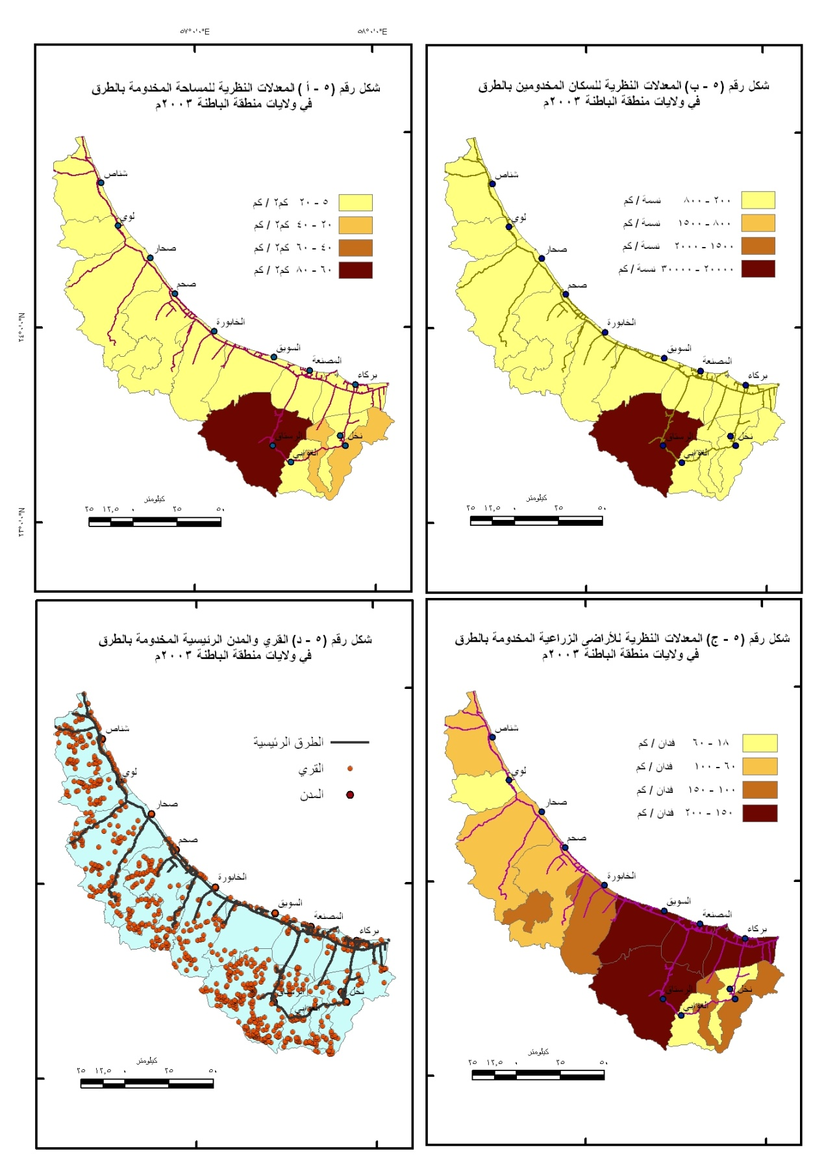

- انعراج (انعطاف أو انحناء ) الطرق Route Sinuosity
بملاحظة شبكات الطرق يتضح - باستثناءات بسيطة- أن جميع الطرق بين مختلف المحلات العمرانية تنحرف هندسياً عن الخط المستقيم ، إذ إنه قد توجد موانع طبيعية تؤدي إلي الانعراج لتخطي تلك الموانع ، ومن هنا فإن انعراج الطرق بسبب الظروف الطبيعية أو بسبب موانع أخري من الظواهر الجغرافية الهامة التي يعني بها التحليل الكمي للطرق الذي يهدف إلي تحديد كفاءة الطرق في الربط بين محلتين عمرانيتين ومدي الخدمة التي تؤديها للإقليم , ويمكن حساب استقامة الطريق باستخدام دليل الانعراج Detour Index
الطول الفعلي للطريق بين المحلتين
دليل الانعراج = --------------------------------------- ------ × 100
المسافة المستقيمة ( المباشرة ) بين المحلتين
وكلما قلت قيمة دليل الانعراج واقتربت من 100% دل ذلك علي ميله للاستقامة أو علي قصر طول الطريق إلي أقل ما يمكن بين موقعين ، وإذا زادت قيمة دليل انعراج الطريق عن ذلك كثيراً دل ذلك علي وجود منعطفات أو انحناءات وبالتالي طول مسافة الطريق وما يعقبه من مشكلات مرورية ترفع من مخاطرها، وبحساب دليل الانعراج من شبكة الطرق المرصودة بمنطقة الباطنة من الشكل رقم (2) تم قياس المسافة المستقيمة بين المحلات العمرانية واستخدام القانون السابق وتم استخراج الفئات التالية :
من تحليل بيانات الملحق رقم (3) يمكن تقسيم دليل الانعراج (الانحناء) إلي فئات نوضحها فيما يلي:
- الفئة الأولي ذات انعراج تام 100% وتمثل هذه الفئة ولاية لوي
- الفئة الثانية ذات انعراج بسيط بين 101 إلي 103 %
وتمثلها كل من ولاية المصنعة ، السويق ، بركاء
- الفئة الثالثة ذات انعراج متوسط بين 104 إلي 107 %
وتمثلها كل من ولاية صحار ، شناص، صحم، الخابورة، العوابي
- الفئة الرابعة ذات انعراج كبير بين 108 إلي 110 %
وتعد هذه الفئة من أكثر المناطق انعطافاً في طرقها وهي ولاية المعاول ، الرستاق، نخل

- مقاييس الاتصال (درجة الارتباط) Connectivity Index
تتعدد مقاييس الاتصال التي تحدد مستوي أو درجة الاتصال المباشر بين المراكز أو النقاط التي تجمعها شبكة واحدة من الطرق ، ولذلك يتم استخدام الخريطة علي الشكل التبولوجي Topological Diagram وهو تحويل الشكل بين نقاط الحركة إلي خطوط مستقيمة ، ومن الخريطة رقم (2) خريطة الطرق الرئيسية تم قياس الوصلات بين النقاط .
وقد وضع كانسكي Kinsky 1963 بعض المقاييس الكمية متباينة الدقة لقياس مستوي الاتصال أو الترابط Connection بين عقد أي شبكة للطرق منها مقياس - بيتا Beta ، ومقياس - ألفا Alfa - ومقياس جاما Gama وهي مقاييس تعتمد علي معيارين أساسيين هما عدد الوصلات ، وعدد مراكز تجمع هذه الوصلات (العقد Nods ) (الزوكة،جغرافية النقل،2005م ص 91) إلا أن أدق هذه المقاييس هو دليل الاتصال .. الذي يعتمد علي حساب عدد الوصلات الموجودة بالفعل في الشبكة ونسبتها إلي أقصي عدد ممكن من الوصلات التي يمكن أن تتواجد فيها وصيغة دليل الاتصال هي:
ن عدد الوصلات
------------------- = -----------------------------------------------------------
1/2 × م (م-1) 1/2 × عدد مراكز التجمع ( عدد مراكز التجمع - 1 )

وبالتطبيق علي شبكة في منطقة الباطنة يتبين التالي:
13
دليل الاتصال = --------------------------= 0,20
1/2 × 12 ( 12 - 1 )
وتعني القيمة الناتجة أن دليل الاتصال يعادل 0,20 من أقصي درجة يمكن أن تحقق الاتصال المباشر بين المسافات المختلفة للشبكة وهي الواحد الصحيح .( هذا يعني أن الشبكة ضعيفة الترابط) .
وبتطبيق كل من مقياس ألفا ، وجاما كانت علي النحو التالي:

ن - م + ج 13 - 12 +4 5
- مقياس ألفا = ----------- = -------------- = ------- = 0,26
2 م - 5 2 × 12- 5 14
حيث ج = عدد الوصلات - عدد العقد + 1 أي (ن- م + 1 )
ويدل تزايد القيمة الناتجة واقترابها من الواحد الصحيح علي سهولة الاتصال والترابط بين المسافات المختلفة للشبكة، والعكس صحيح في حالة تناقص القيمة (واقترابها من الصفر) ، وتدل القيمة الناتجة عن ضعف الاتصال وعدم وجود دوائر في شبكة الطرق قيد الدراسة.
ن 13
- مقياس جاما = ------------ = ------------- = 0,43
3 (م - 2 ) 3 ( 12 - 2 )
حيث ن = عدد الوصلات ، م = عدد العقد
ويدل الناتج أيضاً عن ضعف الترابط في الشبكة قيد الدراسة
ويعني العرض السابق أن الطرق في منطقة الباطنة ضعيفة الاتصال إلا من جزء واحد فقط وهو المنطقة الجنوبية الغربية من الشبكة والتي تتمثل في كل من العقد والوصلات بينهما بركاء - المصنعة ، المصنعة - المعاول ، المعاول - الرستاق ، الرستاق - العوابي ، العوابي - نخل ، نخل - بركاء ، تصل المسافة المحققة علي الشبكة 163 كم تمثلها 6 وصلات و6 عقد فقط والتواصل فيما بينهم دائري إلا من وصلة واحدة داخلية ما زالت تحت التنفيذ بين المعاول - نخل .
ويؤكد هذا مقياس بيتا ويحسب بالمعادلة التالية:
عدد الوصلات الطرقية ن 13
مقياس بيتا = ------------------------ = ---------- = ------- = 1,01 أي 1 تقريباً
عدد العقد م 12
ويتراوح مدي قيم هذا الدليل بين 0,5 إلي 3 تقريباً ، وإذا كانت قيمة الدليل أقل من 1 فإن الشبكة تكون من النمط الشجري المتشعب الذي تقل به درجة الترابط ، أما إذا كانت قيمة الدليل مساوية للواحد الصحيح فإنها تدل علي وجود دائرة واحدة مغلقة من الوصلات Circuit داخل الشبكة، وإذا ذادت عن هذه القيمة وارتفعت دل ذلك علي وجود أكثر من دائرة مغلقة حتى إذا بلغت أقصاها أطلق عليها شبكة مترابطة .

- مقاييس سهولة الوصول والاتصال Accessibility بين عقد الشبكة
لتحليل أهمية خطوط وشبكات الطرق وإبراز ثقل نطاقاتها ووزن عقدها من خلال رصد إمكانية الاتصال بين نقاط الحركة عليها اقترح شمبل (Shimbel,1954 ) بناء مصفوفة Matrix لقياس سهولة الوصول والاتصال بين عقد الشبكة (أبو راضي،التوزيعات المكانية، 1991م ص 299) ، ويختلف مقدار هذه العلاقة حسب قيم المتغير المستخدم في عملية القياس ، ويمكن قياس أو تحديد مقدار سهولة الاتصال لأي عقدة أو مركز في الشبكة من خلال ثلاثة متغيرات هي:
- العدد الأدنى لمرات التغير في المحطات عند التنقل Minimum Tran-shipment Number
- الحد الأدنى للمسافة Minimum Aggregate distance.
- علاقة المسافة بالأهمية النسبية لكل عقدة أو حسب المسافة المرجحة Weighted Distance
كما يمكن قياس سهولة الوصول والاتصال بدمج متغيرين معاً من المتغيرات السابقة والتي سوف نوضح علاقاتها في الشبكة قيد الدراسة من خلال تحليل جداول المصفوفة في الملاحق (4، 5، 6، 7)
- إمكانية الوصول حسب عدد مرات التغير في محطات التنقل:
يتبين من هذه المصفوفة ( الملحق 4) أن أقل عدد للتغيير يتمثل في ولاية السويق وكذلك ولاية المصنعة التي تصبح أكثر العقد سهولة في الوصول والاتصال ببقية العقد في الشبكة ويحتلا الرتبة الأولى وتعتبر ولاية السويق الأكثر مركزية في الشبكة ( كونيج ، konig,1950 ) وتأتى بعدهما ولاية الخابورة في الرتبة الثانية، وتتقاسم الرتبة الثالثة الولايات صحم ، بركاء ، المعاول وتأتي بعدهم باقي الولايات وتجدر الإشارة هنا بأن كل من ولايتي لوي وشناص احتلتا الرتبة الأخيرة حيث يمثلان العقد المتطرفة في الشبكة قيد الدراسة.
- إمكانية الوصول حسب الحد الأدنى للمسافة:
يتبين من تحليل بيانات هذه المصفوفة (الملحق 5) والذي يقوم علي أساس أنه إذا تساوت الظروف الخاصة بالعقد وطبيعة الوصلات فيما بينها في الشبكة فإن العلاقة بين سهولة الوصول والمسافة (أو طول الوصلة) بين عقد تلك الشبكة تكون عكسية. أي أن العقدة الأسهل اتصالاً ببقية عقد الشبكة هي التي تربطها بهم أدني حد من المسافة، وعلي ذلك فإن ولاية السويق تحتل المرتبة الأولي في سهولة الاتصال علي الشبكة حيث بلغ مجموع أطوال مسافاتها 856 كم ، ثم احتلت ولاية المصنعة المرتبة الثانية بمسافة بلغت 881 كم تلتها ولاية الخابورة في الرتبة الثالثة ثم باقي الولايات علي الترتيب ولاية المعاول ، بركاء ، صحم ، الرستاق ، صحار ، العوابي ، نخل ، واحتلت المرتبة الأخيرة كل من ولاية لوي وشناص حيث بلغت أقصي مسافة تربطها علي الشبكة والتي بلغت 1449 كم في لوي ، 1739 كم في ولاية شناص.
- إمكانية الوصول حسب علاقة المسافة بالأهمية النسبية لكل عقدة (عدد السكان بكل ولاية):
وهنا استخدمنا الأهمية النسبية لعدد السكان في كل ولاية وأطوال الطرق التي تصل العقد في الشبكة قيد الدراسة ، ويتبين من تحليل المصفوفة (الملحق 6) أن ولاية المصنعة جاءت في المرتبة الأولي في الأهمية النسبية وهي تمثل العقدة المركزية Central Nods ، حيث تعد أعلي عقد الشبكة من حيث كفاءة الاتصال بباقي العقد قيد البحث ، حيث تعكس العلاقة بين المسافة المقطوعة وحجم السكان أنه يتحقق في موقعها أقل التكاليف ، وعلي العكس من ذلك ولاية شناص التي احتلت المرتبة الأخيرة إذ يتحقق في موقعها أعلي التكاليف - مع افتراض عدم وجود متغيرات أخري مؤثرة - وتتباين باقي الولايات قيد البحث تبعاً لرتبها التي توضحها المصفوفة.
- إمكانية الوصول بدمج متغيرين (أي بالأسلوب المركب )
هنا تم دمج كل من إجمالي المسافة بين العقد وإجمالي الوصلات، وتبين من تحليل بيانات المصفوفة (الملحق رقم 7) أن تصدرت كل من ولاية المصنعة تليها ولاية السويق سهولة إمكانية الوصول وانخفاض تكلفة النقل فيهما ، في حين جاءت ولاية لوي وشناص في المركز الأخير أي ترتفع فيهما تكلفة النقل لعظم المسافة بينهماوبين باقي عقد الشبكة ، بينما تراوحت باقي الولايات بينهما تبعاً لرتبة كل منها

- المؤشر الكلي لإمكانية الوصول بين عقد الشبكة (المتوسط العام)
يمكن أن نستخلص من تحليل المتغيرات المختلفة السابقة وحسب التغير بين رتب الولايات فيما بينها حسب المتغير نجد أنه توافقت بعض الولايات في رتبها وتغير البعض الآخر ومن الملحق رقم (8) يتضح أن ولاية المصنعة تحتل الرتبة الأولي وتعد هي أنسب نقاط الحركة في سهولة الوصول والاتصال بباقي عقد الشبكة (النقطة المركزية) ، يليها في المكانة أيضاً ولاية الرستاق وتحتل بذلك الرتبة الثانية في أفضل مراكز الاتصال ، وعلي العكس من ذلك جاءت ولاية شناص في المرتبة الأخيرة في سهولة الوصول والاتصال يليها ولاية لوي، ومرد ذلك تطرف هاتين الولايتين في الشبكة قيد الدراسة إلي جانب القصور الشديد في شكل الشبكة والذي يتصف بالشبكة المجزأة ( أي الشبكة التي توجد بها وصلات بين بعض عقدها وتنعدم بين بعضها الآخر)، حسب تقسم ديفيز (Davis, 1974 )

مشكلات الطرق البرية في إقليم الباطنة
تعددت المشكلات التي تؤثر في شبكة الطرق بإقليم الباطنة وتأتي السيول وحوادث الطرق في مقدمة تلك المشكلات بل من أهمها وأخطرها تأثيراً والتي سوف نتعرض لها بإيجاز في هذا الجزء .
- السيول وأودية سهل الباطنة
تتميز شبكة التصريف المائي بسهل الباطنة بترابطها وكثافتها واختلاف أنماطها، ولم يقتصر تشكيل سهل الباطنة خصوصاً علي هوامشه الساحلية بفعل البحر فحسب بل ساهمت المياه شبه الجارية ، المنصرفة من سلسلة جبال الحجر الغربي في تشكيل جيومورفولوجية السهل نفسه، إذ ينصرف إلي سهل الباطنة مجموعة من الأودية شبه الجافة والتي تبدأ من الشمال الغربي بأودية القور ، وحلتي ، ورحمي ، وفز ، وبني عمر ، والجزي ، وحتى ، وعاهن ، والسرامي ، والحواسنة ، ومبره ، والحاجر ، وبني غافر ، وبني خروصي ، والمعاول ، وطو ، وسمائل وتنتهي في الجنوب الشرقي بوادي لانساب ، وقد كونت هذه الأودية مجموعة من المراوح الفيضية المتجاورة ، مما انعكس علي طبيعة الرواسب المشتقة من تكوينات جبال الحجر (أبو العينين، جيومورفولوجية إقليم سهل الباطنة، 2006،ص46)
مما يعرض الطرق باستمرار لخطر جريان السيول ، وخاصة في الأماكن التي تتعامد أو يمر فيها الطريق علي مجرى الوادي ، مما يؤدي إلي قطعه أو نحت جوانبه باستمرار وسقوط الطبقة المرصوفة وخاصة مع اشتداد هطول الأمطار في فترات الأعاصير المدارية كما حدث في إعصار جونو عام 2007 وإعصار فيت 2009م . وتقوم الإدارات المعنية برصف الطرق بتصميمها علي أعلي المواصفات التي تقاوم عمليات النحر أو التجريف نتيجة سرعة جريان السيول في المناطق التي تعترض تلك الطرق.
ومما لا شك فيه ارتفاع تكلفة إنشاء الطرق نتيجة لتغيرات السطح ، وتتأثر الطرق باختلاف معدلات الانحدار وخاصة المناطق الداخلية التي تشرف علي جبال حجر ، وتتراوح نسبة انحدار سهل الباطنة (بدءاً من حضيض سلسلة جبال الحجر الغربي حتى الساحل ) ما بين 0,005 ألي 0,012 ، وأن هذه النسب تتدرج من شرق الباطنة إلي شمالها ، وبذلك تتأثر الأطراف الشمالية من الباطنة أكثر عند تعرضها لسيول شديدة بسبب سرعة جريان المياه نتيجة لارتفاع نسبة الانحدار . صورة (1، 2)
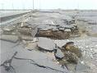
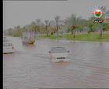

- حوادث المرور علي الطرق:
تأتي هنا دراسة كثافة الحركة المرورية علي طرق شبكة منطقة الباطنة والتي سوف نقوم بدراستها في مواضع أخري ولكن نكتفي بالقول بأن من خلال الدراسة الميدانية والحركة المستمرة علي هذه الشبكة خلال فصول دراسية مختلفة فمن الملاحظ أنه تتباين كثافة الحركة خلال اليوم الواحد وكذلك خلال الأسبوع فبينما ترتفع حجم الحركة في الأجزاء الجنوبية الغربية والقريبة من محافظة مسقط وخاصة من ولايات بركاء ، والمصنعة ، والسويق ، ونخل ، والعوابى ، والرستاق ومرد ذلك انتقال العديد من موظفي الدولة والمشتغلين في الدوائر الحكومية وغير الحكومية إلي أعمالهم وخاصة الغير مقيمين بمسقط فترتفع حجم الحركة يوم السبت من 6 صباحاً وتصل لذروتها 8 صباحاً ثم تتناقص حتى التاسعة صباحاً ويعاود الارتفاع في حجم الحركة في العودة بداية من الثانية ظهراً من العائدين من الغير المقيمين ، وترتفع أيضاً في نهاية أسبوع العمل يوم الأربعاء، ومع ارتفاع الكثافة المرورية في هذه الفترات تتزايد حوادث الطرق ، وتتعلق أسباب حوادث المرور بأمور عده تأتي في مقدمتها : سائق المركبة بسبب عدم إلمامه بقواعد المرور ،أو تعمده ارتكاب المخالفة لضعف العقوبات المقررة ، أو لأسباب صحية. ثانياً: حالة المركبة والتي من الممكن أن تكون مهملة بدون صيانة وخاصة الفرامل ، والإطارات التي ممكن أن تؤدي إلي حوادث مروعة ، وثالثهما: الطريق وأخص بالذكر هنا المنحنيات الخطرة وملاحظة علامات المرور المحذرة بذلك ، وإضاءة الطرق وخاصة في المناطق المأهولة ومن خلال الجدول التالي رقم (3) يمكن أن نستخلص ما يلي:
جدول رقم (3) عدد الحوادث (الإصابات - والوفيات ) المسجلة في إقليم الباطنة خلال الفترة من 2002/2008م
السنة | عدد الجرحى |  | عدد الوفيات |  | إجمالي الجرحى | إجمالي الوفيات | الإجمالي
السنة | عماني | وافد | عماني | وافد | إجمالي الجرحى | إجمالي الوفيات | الإجمالي
2002 | 1458 | 247 | 119 | 21 | 1705 | 140 | 1854
2004 | 968 | 120 | 127 | 32 | 1088 | 159 | 1247
2006 | 1384 | 217 | 165 | 49 | 1601 | 214 | 1815
2008 | 1814 | 321 | 195 | 71 | 2135 | 266 | 2401
الكتاب الإحصائي السنوي، وزارة الاقتصاد الوطني 2008م
نتيجة لارتفاع المستوي المعيشي تزايدت أعداد السيارات في سائر مناطق ومحافظات السلطنة مما أدي إلي ارتفاع معدلات الحوادث كما يبينها الجدول فهي في صورة متزايدة حيث بلغت في مجملها 2401 حادث اختلفت نتائجها بين الجرحى والوفاة بلغ عدد الجرحى منها 2135 نسمة تمثل 88,9% ، وحالات الوفاة 266 نسمة تمثل 11,1% وهي نسب مرتفعة .
النتائج والخاتمة
- إن ما تم إنجازه من إنشاء شبكة طرق مرصوفة وغير مرصوفة في خلال الأربعين سنه الماضية في جميع محافظات ومناطق السلطنة والتي تصل بين أطرافها من الجنوب الغربي إلي الشمال الشرقي وما تم إنشاؤه في منطقة الباطنة علي وجهه الخصوص ، يعد إنجازاً طيباً في ظل متطلبات تنموية فرضتها ظروف التحديث في المجالات المتعددة ن خاصة وأن السلطنة كانت بدون بنية تحتية أساسية - تقريباً- قبل السبعينات من القرن الماضي ، ولكن رغم ذلك ما زال هناك الكثير حتى تكتمل حركة الاتصال بين المناطق المأهولة بالسكان في المناطق والمراكز العمرانية الداخلية.
- كان من تحليل شكل شبكة الطرق فقط في إقليم الباطنة أنها ظهرت في الشكل الغير مكتمل ومن المتصور أن خطط التنمية المستقبلية سوف تجعلها في صورتها الكاملة بعد استكمال الطريق الموازي للساحل داخلياً والتي تقوم به وزارة التخطيط والتنمية وتنفذه هيئة الطرق والمواصلات والذي يظهر الشبكة في صورتها المتكاملة ويؤدي إلي سهولة الوصول والاتصال بين أطرافها.
- أكسبت حركة التنمية والارتفاع في المستوي المعيشة ارتفاعا في أعداد السيارات الخاصة العاملة علي الطرق وأيضاً تزايد أعدادها نتيجة لدخول العديد من المؤسسات والشركات العاملة في جميع مجالات التنمية مما زاد من استخدام الطرق المرصوفة الحالية - وارتفعت معه العديد من المؤثرات وخاصة حوادث المرور وبقدر ما تقوم به إدارة المرور المعنية بالحفاظ علي أرواح المواطنين والوافدين بكافة أنحاء السلطنة بوضع اللافتات والإشارات وإنشاء الدوارات بين التقاطعات ووضع الرقابة علي الطرق للحد من السرعة ، إلا إنه ما زال استمرار استنزاف الأرواح يرتفع ، وبرؤية جغرافية وبعد إتمام المشاريع الموازية المستقبلية للطرق الجديدة سوف تقل هذه الظاهرة.
- تأثرت الطرق بالعديد من العوائق الطبيعية وخاصة التغيرات في مناسيب الأرض - التي ترفع من تكاليف الإنشاء - والتي قامت بتنفيذها الشركات العاملة بصورة هندسية علمية في أساليب إنشاء الكباري والأنفاق والجسور ، وكذلك السيول التي أثرت في العديد من الطرق ولكن ما حدث في إعصار جونو أثبت أن هناك مؤسسات حكومية قادرة علي العمل الفوري وإنشاء وترميم الطرق بصورة سريعة وبأدوات حديثة وبعلم وفكر مستنير.
- خريطة توضح الخطة التنموية التي أعدتها وزارة التخطيط والتنمية موقع عليها الطريق الموازي للطريق الساحلي والمراكز العمرانية قيد الدراسة.
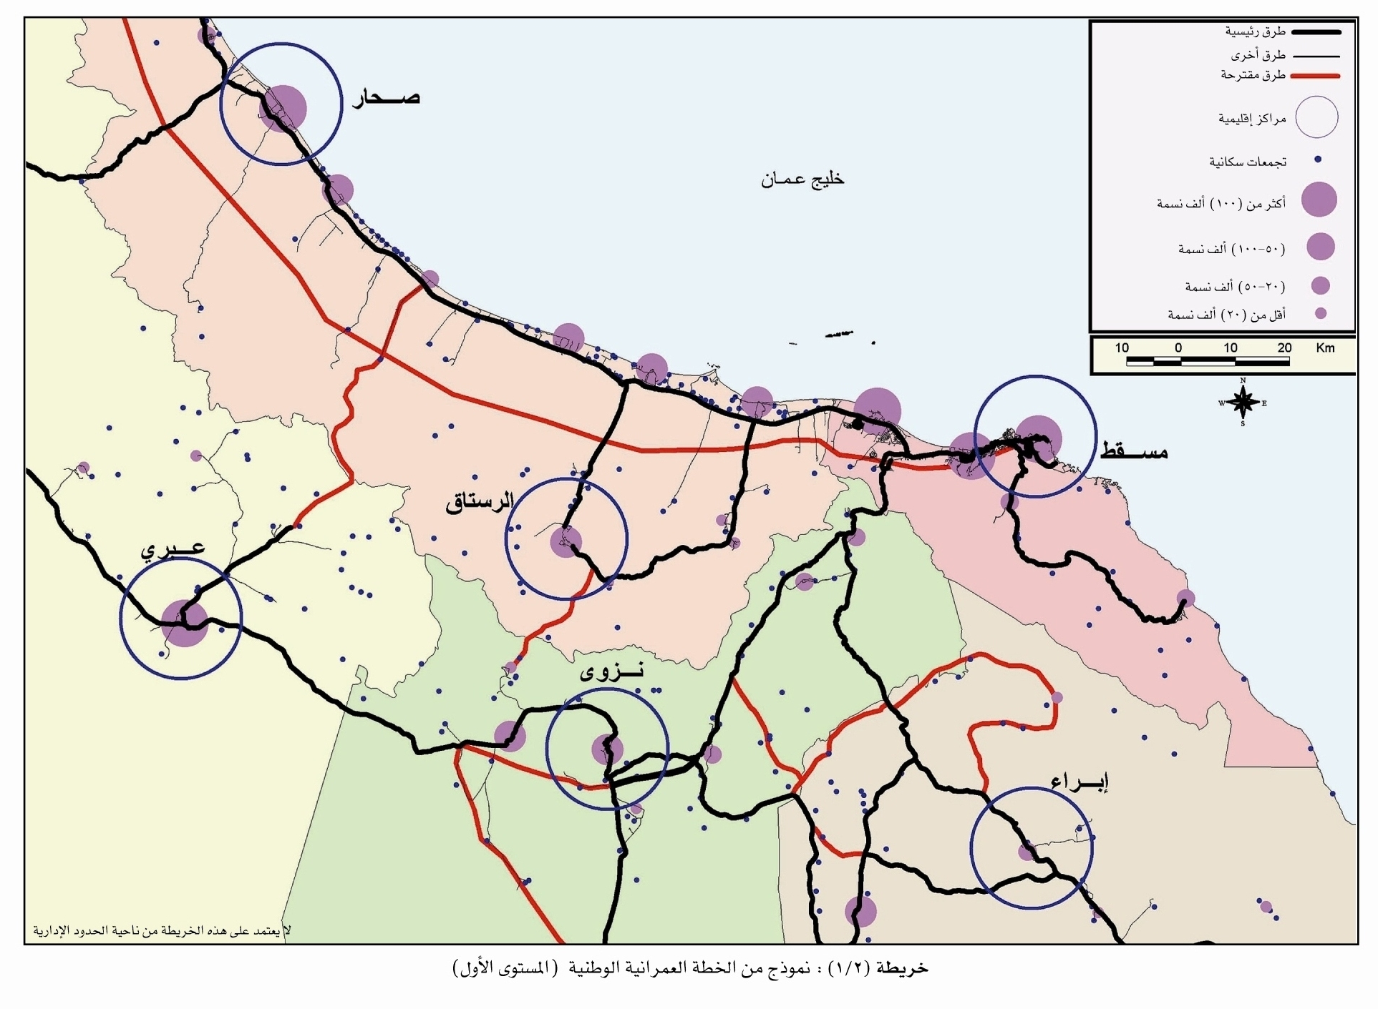

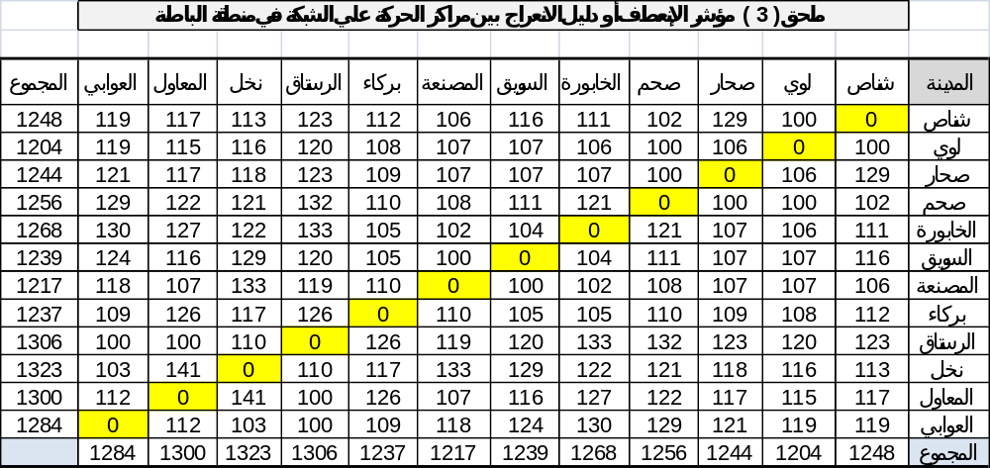

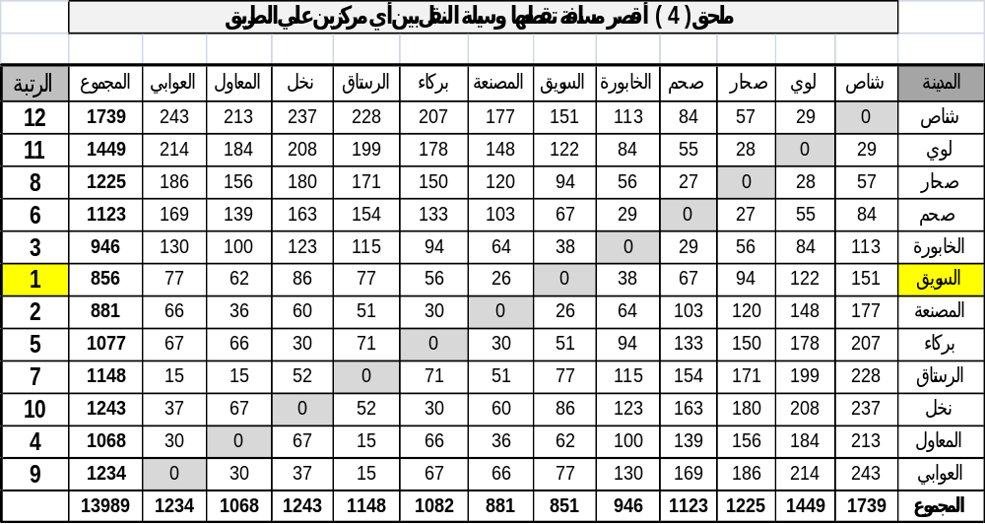

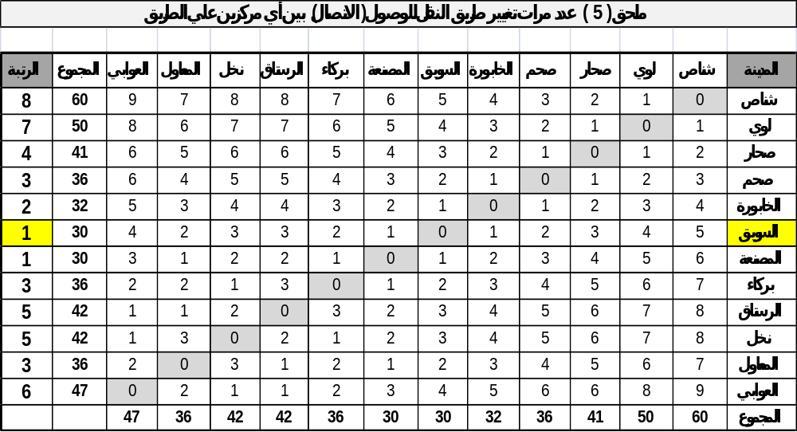

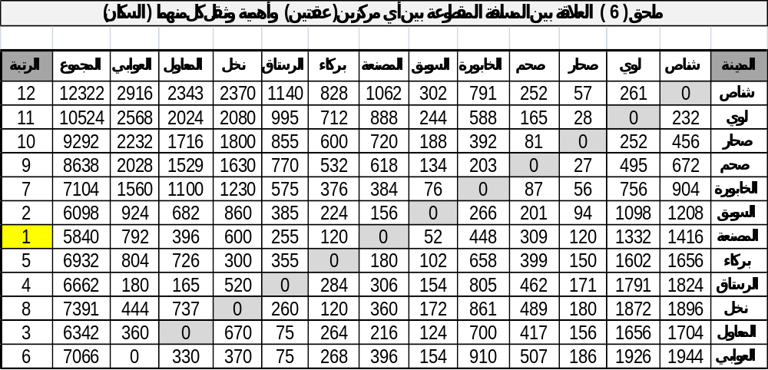

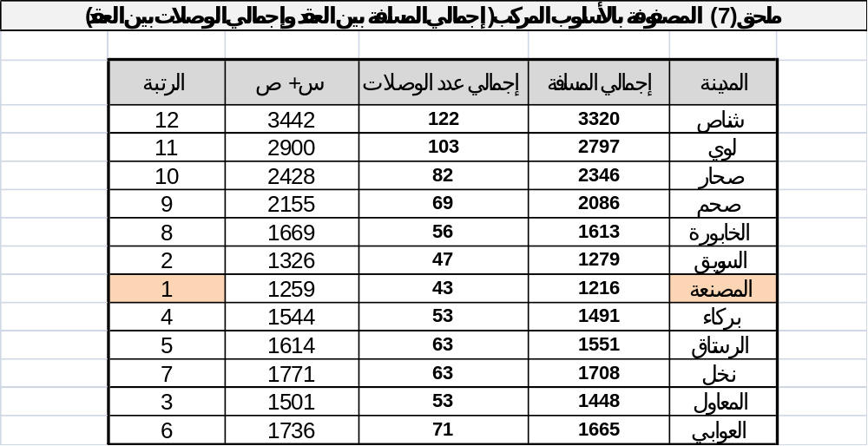

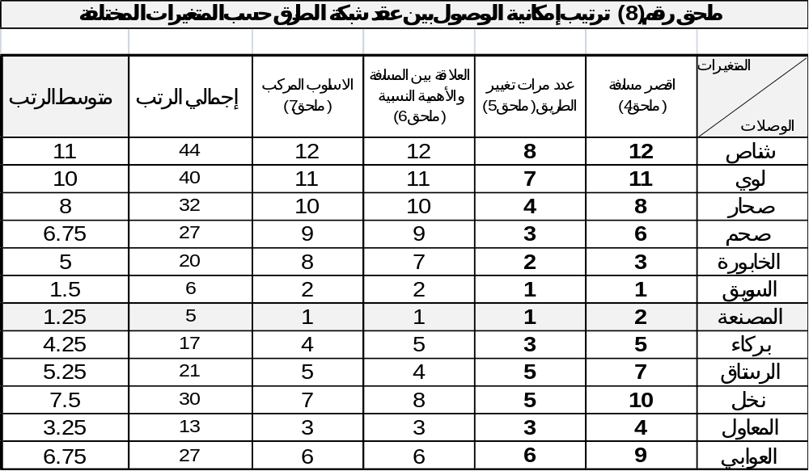

المراجع العربية والأجنبية
- أحمد حبيب رسول ،" دراسات في جغرافية النقل"، دار النهضة العربية للطباعة والنشر ، بيروت، 1986م.
- أحمد سالم صالح ، أودية شمال سلطنة عمان، دراسة في الجيومورفولوجيا الكمية ، رسائل جغرافية ، الجمعية الجغرافية الكويتية، 1996م، العدد191.
- أحمد عبد السلام علي حسنين، العوامل الطبيعية وأثرها علي الامتداد العمراني في محافظة مسقط- سلطنة عمان، المجلة المصرية للتغير البيئي، 2009م العدد الثاني.
- سعيد عبده، أصول جغرافية النقل "دراسة كمية تطبيقية" ، مكتبة الأنجلو المصرية، القاهرة،1988م .
- سلطنة عمان، وزارة المواصلات، "منجزات وزارة المواصلات في خمسة عشر عاماً 1970/1985م" مسقط، 1985م
- صبحي السعيد أحمد، نمط التوزيع المكاني والتركيب الوظيفي لمراكز الاستيطان البشري في منطقة نجد، عمادة شؤون المكتبات، جامعة الملك سعود، الرياض، 1407م .
- صفوح خير،المنهج العلمي "في البحث الجغرافي"، منشورات وزارة الثقافة والإرشاد القومي، دمشق، 1983م.
- عوض يوسف الحداد، الطرق الفردية وشبكات النقل، دراسة كمية وتطبيقية في جغرافية النقل الدار الدولية للنشر والتوزيع، القاهرة، 1997م.
- عيسي علي إبراهيم، الأساليب الكمية والجغرافية، دار المعرفة الجامعية، الإسكندرية، 1995م
- فتحي أبو عيانة ، مدخل إلي التحليل الإحصائي في الجغرافيا، دار المعرفة الجامعية، الإسكندرية،1985م
- فتحي عبد العزيز أبو راضي، الأساليب الكمية في الجغرافيا، دار المعرفة الجامعية، الإسكندرية، 1995.
- فتحي عبد العزيز أبو راضي، التوزيعات المكانية في الجغرافيا، دار المعرفة الجامعية، الإسكندرية،1995م.
- فتحي فياض، التحليل الإحصائي للبيانات الجغرافية، دار الفكر العربي، القاهرة، 1991م
- مجلس التنمية – المديرية العامة للإحصاءات الوطنية "عمان حقائق وأرقام 1989م، مسقط نوفمبر 1990م.
- محمد خميس الزوكة، النقل في محافظة البحيرة "دراسة جغرافية" مؤسسة الثقافة الجامعية، الإسكندرية، 1979م.
- محمد خميس الزوكة، جغرافية النقل ، دار المعرفة الجامعية، الإسكندرية، 2005م.
- محمد علي الفرا، مناهج البحث في الجغرافيا بالوسائل الكمية، وكالة المطبوعات، الكويت،1975م
- محمود عبد العزيز أبو العينين ، جيومورفولوجية إقليم سهل الباطنة بسلطنة عمان, مجلة البحوث الجغرافية بجامعة الكويت والجمعية الجغرافية الكويتية ،يوليو 2006م .
- ناصر عبد الله الصالح ، محمد محمود السرياني، الجغرافيا الكمية والإحصائية" أسس وتطبيقات بالأساليب الحاسوبية الحديثة، مكتبة العبيكان ، 2000م.
- وزارة الاقتصاد الوطني ، نتائج التعداد علي مستوي السلطنة، التعداد العام للسكان والمساكن والمنشآت 2003م.
- وزارة الاقتصاد الوطني، كتاب الإحصاء السنوي، سلطنة عمان ، مسقط، 2008م
- Adams, p., Network Topologies and Virtual Place. Annals of the A. A. G., Vol. 88, No.1, March 1998.
- Barke, M., Transport and Trade: Conceptual framework in geography, Oliver & Boyd, Edinburgh, 1986.
- Haggett, P. & Cliff, A., and Frey, A., Locational Analysis in Human Geography, Bristol, 1977.
- Haggett, P. and Chorley. R. J,. "Network Analysis in Geography" Edward Arnold. London, 1972.
- Teordrovic,d. "Transportation Network A quantitative Treatment "The Florida university.,.1985.

